Object (JavaScript) — Resumo simples

O que é o Object?
- Object é a base de todos os objetos em JavaScript.
- Quase tudo em JS é um objeto.
- Ele serve para guardar dados em pares: nome → valor.

Como criar um Object

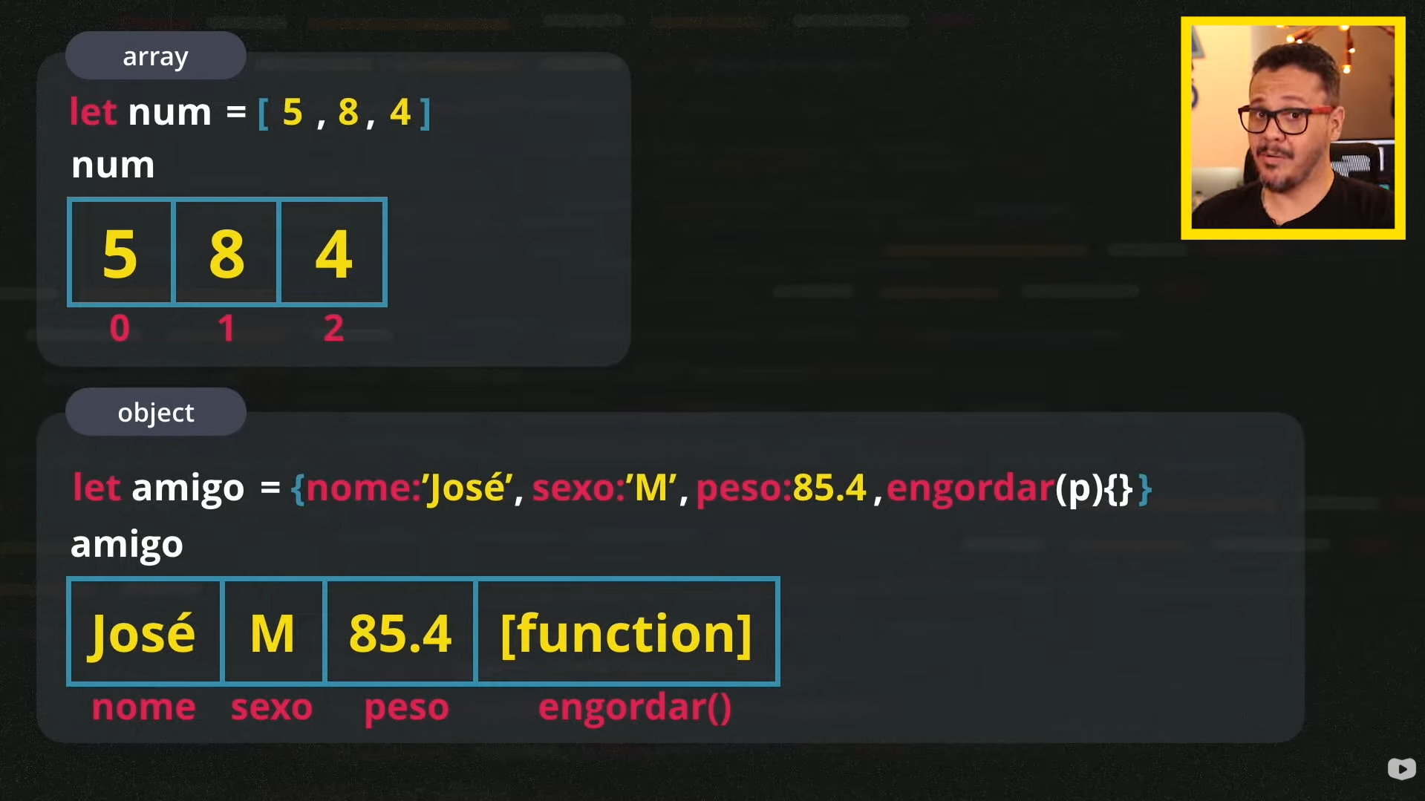

1) Forma mais usada (literal)
let pessoa = {
nome: "Ana",
idade: 20
};

2) Usando o construtor
let obj = new Object();
As duas formas funcionam, mas a forma literal é a mais comum.

Parâmetros
- nome : valor
- O nome é uma string
- O valor pode ser qualquer tipo (número, texto, boolean, objeto, etc.)

Como o Object funciona
- Se passar null ou undefined, cria um objeto vazio
- Se passar um valor:
  - número → cria objeto Number
  - boolean → cria objeto Boolean
  - string → cria objeto String
- Se já for um objeto, ele retorna o próprio objeto

Propriedades importantes
- Object.length → valor 1
- Object.prototype → todos os objetos herdam dele

Métodos mais importantes do Object (para estudar)

Trabalhar com propriedades
- Object.keys(obj) → nomes das propriedades
- Object.values(obj) → valores
- Object.entries(obj) → pares [chave, valor]

Copiar e criar objetos
- Object.assign() → copia propriedades
- Object.create() → cria objeto com protótipo

Proteger objetos
- Object.freeze() → não pode alterar nada
- Object.seal() → não pode remover propriedades
- Object.preventExtensions() → não pode adicionar propriedades

Verificar objetos
- Object.is() → compara valores
- Object.isFrozen() → verifica se está congelado
- Object.getPrototypeOf() → mostra o protótipo

Protótipo (importante!)
- Todo objeto herda de Object.prototype
- Métodos como toString() vêm dele
- Alterar o prototype afeta todos os objetos (⚠️ cuidado)

Excluir uma propriedade
Não existe método próprio.
Usa-se o operador delete:
delete pessoa.idade;

Exemplos importantes

Object vazio
let o1 = new Object();
let o2 = new Object(undefined);
let o3 = new Object(null);

Criando Boolean com Object
let o = new Object(true); // Boolean true
let o = new Object(false); // Boolean false

